臺南市政府稅務局
104年度稅教網路有奬徵答及統一發票推行宣導活動簡章
一、活動日期：104年9月至12月
二、活動地點：各校指定地點
三、活動內容：（每校以辦理1次為限）
(一)利用電腦課，由老師指導學生上本局網站，了解稅務資訊、欣賞租稅教育作品、線上遊戲闖關，認識便民措施及統一發票政策。
(二)填寫問卷(由本局寄送)，並由老師辦理有奬徵答，答對者致贈50元禮券乙份，每校報名人數30人以下:5份，30~60人:8份，60人以上:10份。
四、報名方式：採傳真或E-mail向總局報名，依報名表傳真或e-mail順序受理報名，預計30校，額滿為止。(報名後，請再以電話2160216轉1144確認以免漏失，謝謝!)
五、主動報名學校由本局致贈宣導品3份，以資鼓勵。
六、參加學校必須提供活動照片4張〈郵寄或e-mail〉、有奬問卷送交本局備查。
竭誠歡迎 貴校參加
洽詢電話：2160216轉1144 張麗秋小姐
傳 真：2119649
電子信箱：d0334@tntb.gov.tw (0334為數字)
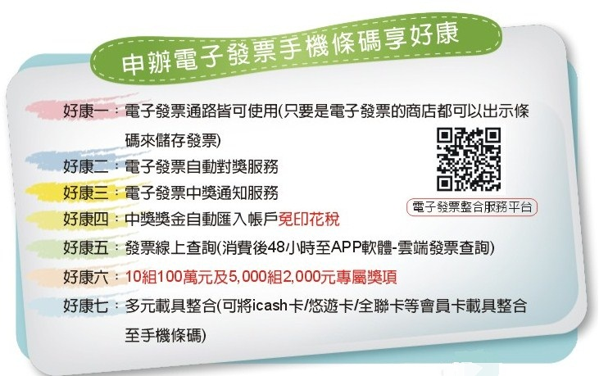

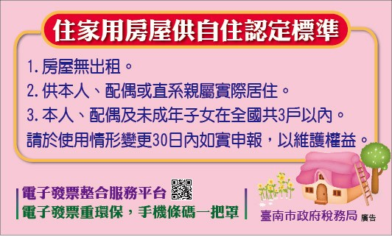

臺南市政府稅務局（以下簡稱本局）基於「政令宣導」之特定目的內，須取得聯絡人等之識別類(姓名、電話、電子郵件地址)等之個人資料。凡報名參加該活動者即視為同意提供相關個人資料。您所填寫的個人資料僅作為所涉業務執行必要範圍內由本局或本局委託處理事務之第三人，在個人資料蒐集之特定目的存續期間、依相關法令資料之保存所訂保存年限內，以紙本、電子化方式利用。在未獲得您的同意以前絕不會將您的個人資料使用於蒐集目的以外之其他用途。未填或缺漏者將喪失參加資格，亦無法支付任何款項及獎品。在符合法令規定前提下，您可向本局請求查閱、提供複本、更正或補充個人資訊，及請求刪除或停止處理利用，請您連繫以下電話：(06)216-0216。□已閱讀(請打勾)

臺南市政府稅務局
稅教網路有奬徵答報名表
校名
活動時間 | 月 日 時 分 參加人數： 人
地點
聯絡人 | 姓 名：  電 話：  傳 真：  電子信箱：
備註：請務必提供活動照片4張〈郵寄或e-mail〉並將有奬問卷送交本局備查，感恩。

